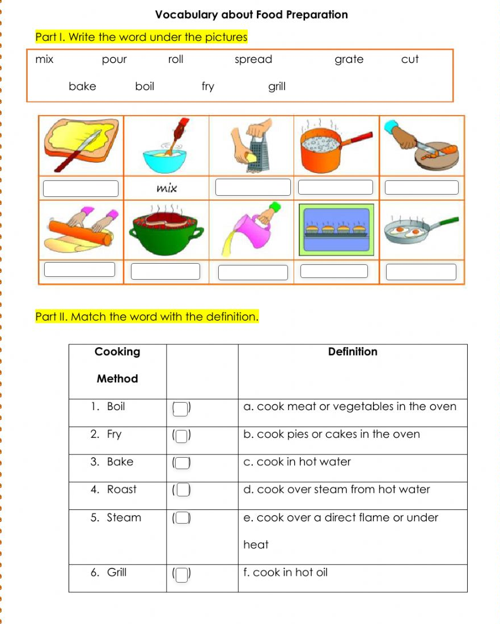
Cititi din manual de la pag 88-89
Tema. Ex 3-pag 88
Ex 1,4- pag 89 (nu scrieti tot, doar puneti cifrele si literele)
Cuvintele (verbe) de pe fisa aceatsa va rog sa le cautati traducerea si sa le invatati. La fel si cele din manual.

